1.

**gnzneoqnlsebzebz@tznvy.pbz**

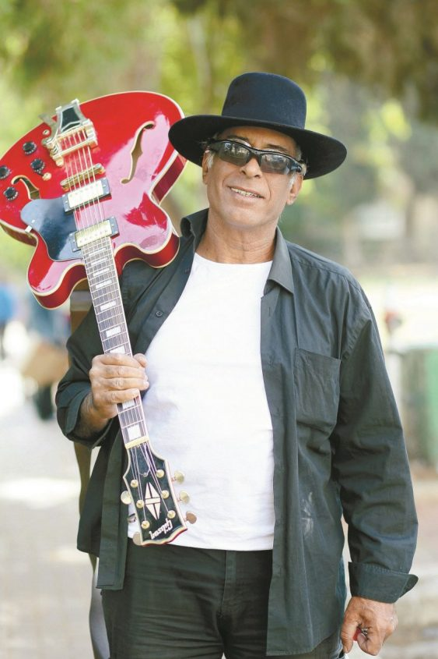

31 tfihS

2.

**abaaa ababb abbaa abbab baaba aabba abbab abbab aaabb abaaa abbaa abbba aaaaa baaab baaab babaa abbab baaaa aaabb baaab**



3.

**104 116 116 112 115 58 47 47 99 111 100 101 119 105 116 104 109 111 115 104 46 99 111 109 47**

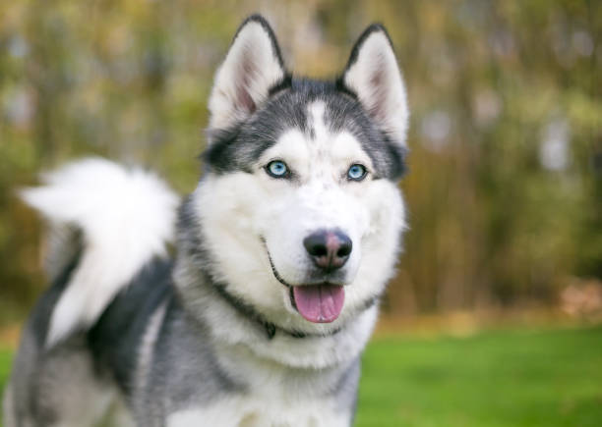

לתמר,

עברנו שנה ביחד זה פשוט מדהים, עברנו ביחד כל כך הרבה דברים, ותמיד גרמת לדברים להרגיש קלים איתך, אני פשוט כל כך מאושר שאת מתקדמת לכיוון המטרות שלך ומתנסה בדברים חדשים שלא בהכרח קשורים למה שאת עשית לפני ומה קשור לאישיות שלך, הרבה אנשים מאוד חווים את התקופה של לקראת הצבא כמשבר באישיות שלהם, של מה הם רוצים להיות מה לעשות עכשיו .

ואת פשוט לקחת הכל ואמרת אני אנסה, מקסימום אני אוהב את זה, וזה תמיד מעורר השראה לראות בך.

את בשבילי מקום שאני יכול להרגיש בנוח ודרך להתגבר על קשים, כיוון שתמיד כיף לי איתך ואני מרגיש שאת משלימה אותי, אני יכול לדבר על הכל ואת פשוט תקשיבי ויהיה לך מה להגיד ולייעץ, וזה חלום שכל אדם מאחל לעצמו, אז תודה שהגשמת לי את זה.

אני ואת יודעים מה אנחנו אחד בשביל השני, זה מאוד קשה לסכם את זה על דף, אבל את תמיד יודעת להיות החברה המושלמת, ועל זה אין לי איך להודות לך

אני מקווה שאהבת את המתנה, השקעתי בה הרבה מחשבה ויצירתיות, ואני מאוד מרוצה ממנה ומחכה לתגובה שלך.

אוהב מכל הלב, רום (: